**Путеводитель по Санкт-Петербургу**

Официальный сайт города: <https://clck.ru/L4qkv>

Дополнительные информационные ресурсы:

1. Новости Санкт-Петербурга: <https://clck.ru/FYuYN>
2. Карта города: <https://clck.ru/H52SK>
3. Городской портал Санкт-Петербурга: <https://clck.ru/336HgR>

Основные сведения о Санкт-Петербурге: Санкт-Петербург - второй по численности населения город России, который часто называют «Северной столицей». Расположен на северо-западе европейской части страны в восточной акватории Балтийского моря в устье реки Невы. Санкт-Петербург - один из самых потрясающих городов Европы, имеющий огромное историческое и культурное наследие, а также волшебную атмосферу. Это город удивительной архитектуры, романтики и вдохновения, разводных мостов и белых ночей. Подробнее: <https://clck.ru/336J3d>

История Санкт-Петербурга: <https://clck.ru/hnGxY>

Карта города: <https://clck.ru/H52SK>

Вид со спутника: <https://clck.ru/333Ub5>

Фотогалерея Санкт-Петербурга:

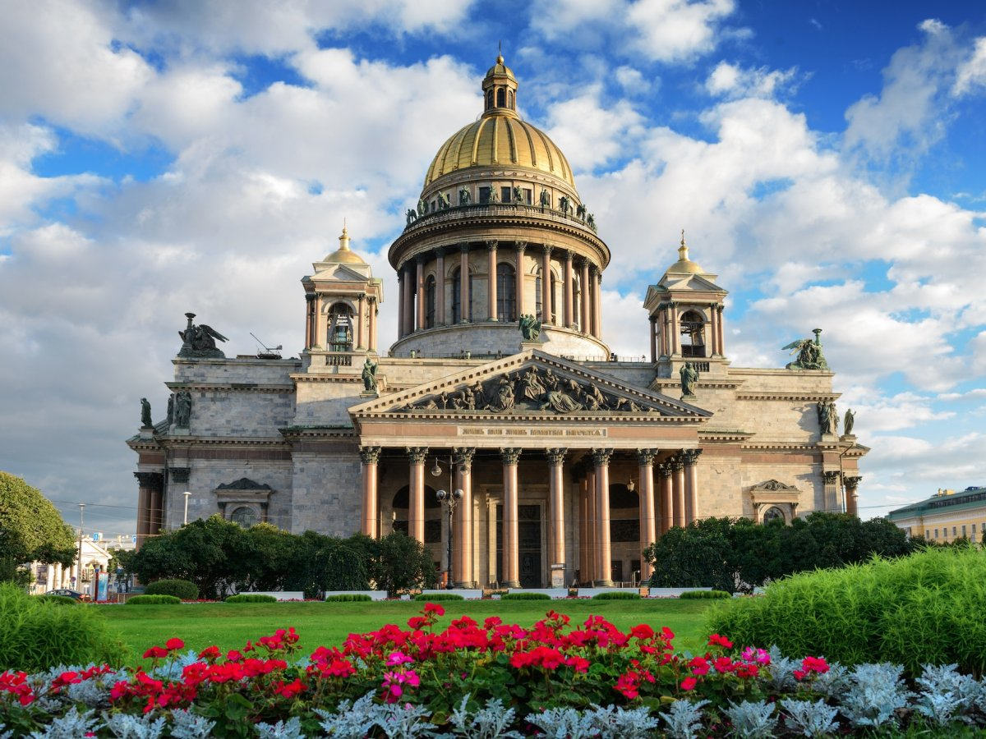

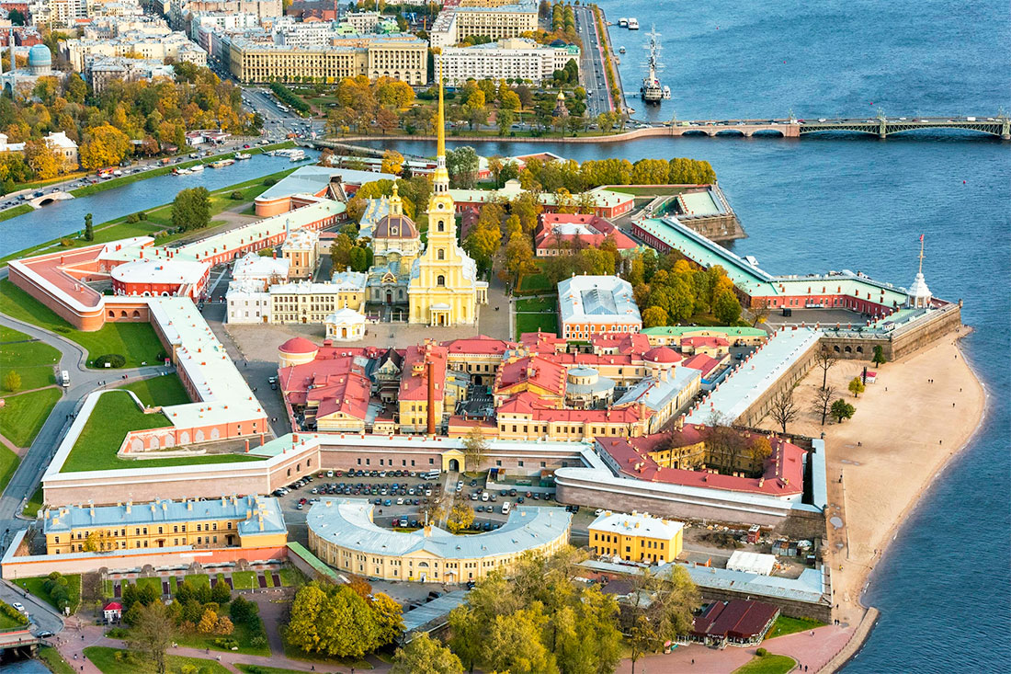

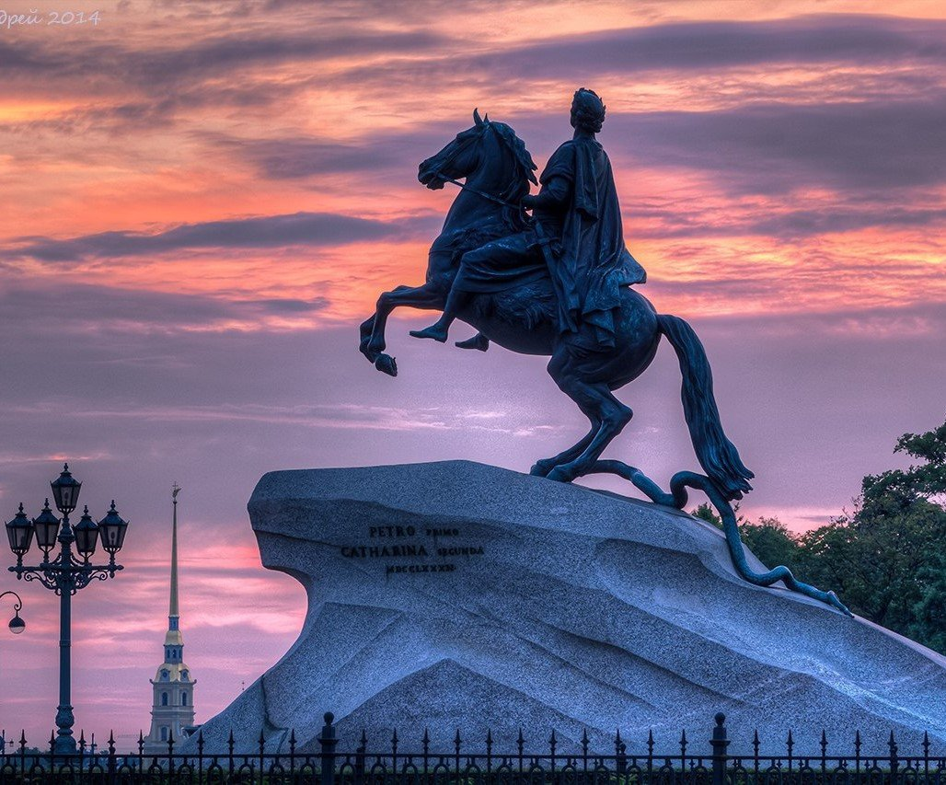

Больше фотографий Санкт-Петербурга: <https://clck.ru/336JCk>

Достопримечательности Санкт-Петербурга:

|  |  |
| --- | --- |
| https://sportishka.com/uploads/posts/2022-04/thumbs/1650712738_5-sportishka-com-p-mednii-vsadnik-pamyatnik-krasivo-foto-5.jpg | Медный Всадник |
| https://kartinkin.net/pics/uploads/posts/2022-08/1660317448_1-kartinkin-net-p-ermitazh-sankt-peterburg-krasivo-foto-1.jpg | Зимний дворец |
| https://sportishka.com/uploads/posts/2022-03/1646400768_39-sportishka-com-p-kronverk-petropavlovskoi-kreposti-turizm-k-44.jpg | Петропавловская крепость |
| https://multiurok.ru/img/194918/image_60d3033a4f6f5.jpg | Летний сад |

Больше достопримечательностей Санкт-Петербурга: <https://clck.ru/XnzU8>

Гимн Санкт-Петербурга:

Державный град, возвышайся над Невою,  
Как дивный храм, ты сердцам открыт!  
Сияй в веках красотой живою,  
Дыханье твоё Медный всадник хранит.  
  
Несокрушим - ты смог в года лихие  
Преодолеть все бури и ветра!  
С морской душой,  
Бессмертен, как Россия,  
Плыви, фрегат, под парусом Петра!  
  
Санкт-Петербург, оставайся вечно молод!  
Грядущий день озарён тобой.  
Так расцветай, наш прекрасный город!  
Высокая честь - жить единой судьбой!

Прослушать гимн Санкт-Петербурга: <https://clck.ru/336JJq>